ANALISIS DAN IMPLEMENTASI
APLIKASI DATA ASET PERUSAHAAN
PADA PT. ADARO INDONESIA CABANG TABALONG

Auliya Rahman dan Dwi Retno Sari
Fakultas Teknologi Informasi, Universitas Islam Kalimantan MAB Banjarmasin
Email: auliyarahmankom@gmail.com

ABSTRACT

Information technology is one example of a rapidly developing technology product that can help humans process data and provide quality information. To provide this information, we need a tool or media to process a variety of data, so that it can be presented as useful information with attractive packaging and guided by the criteria of quality information. PT. Adaro Indonesia (tabalong branch) in the field of assets, data processing that is currently running still refers to the manual system using files as a means of documenting data. Data processing in this way is considered to cause many problems in the processing, maintenance, and reporting of asset data. As a solution to the problems faced, the design of the company's asset data application is very supportive to reduce these problems. The analytical method used is structured data collection, the flow used is a context diagram, and data flow diagram (dfd). While the tools used to build this application use Delphi 7 as an application in the interface and MySQL as a database.
Keywords: Application, Asset Data Processing, Delphi, Mysql.

ABSTRAK

Teknologi informasi adalah salah satu contoh produk teknologi yang berkembang pesat yang dapat membantu manusia dalam mengolah data serta menyajikan sebuah informasi yang berkualitas. Untuk menyediakan informasi tersebut, diperlukan suatu alat bantu atau media untuk mengolah beraneka ragam data, agar dapat disajikan menjadi sebuah informasi yang bermanfaat dengan kemasan yang menarik dan berpedoman pada kriteria informasi yang berkualitas. PT. Adaro Indonesia (cabang tabalong) dalam bidang aset, pengolahan data yang sedang berjalan saat ini masih mengacu pada sistem manual dengan menggunakan berkas-berkas sebagai sarana pendokumentasian data. Pengolahan data dengan cara ini dinilai banyak menimbulkan masalah dalam pengolahan, pemeliharaan, dan pelaporan data aset.
Sebagai solusi dari permasalahan yang dihadapi, maka rancangan aplikasi data aset perusahaan sangat menunjang untuk mengurangi permasalahan tersebut. Metode analisis yang digunakan adalah pengumpulan data terstruktur, alur yang digunakan yaitu diagram konteks, dan data flow diagram (dfd). Sedangkan tools yang digunakan untuk membangun aplikasi ini menggunakan delphi 7 sebagai aplikasi dalam interface dan mysql sebagai database.

Kata Kunci : Aplikasi, Pengolahan Data Aset, Delphi, Mysql

PENDAHULUAN

Peranan aplikasi sistem informasi akan memberikan dampak terhadap kemajuan perusahaan sudah tidak diragukan lagi. Dengan dukungan sistem yang baik maka sebuah perusahaan akan memiliki berbagai keunggulan kompetentif sehingga mampu bersaing dengan perusahaan lain. Pemanfaatan komputer sebagai alat kerja bantu, khususnya sebagai media pengolahan data, baik yang berskala besar maupun skala kecil terus berkembang dengan pesat. Itu semua berkat perkembangan teknologi yang didorong oleh keinginan manusia untuk dapat melakukan pekerjaan dengan cepat, tepat, dan aman.
Pada penelitian sebelumnya dari Hendra Kurniawan ( 2016 ), Perancangan Sistem Informasi Aktiva Tetap Pada PT. Sejahtera Jaya Mandraguna Jambi, tentang aktiva tetap atau aset yang dimiliki hanya mengacu pada penyusutan data aset dan harta tidak bergerak saja.
PT. Adaro indonesia Cabang Tabalong adalah perusahaan pertambangan unggul dan produsen batu bara. Aset atau harta adalah benda baik yang memiliki wujud maupun semu yang dimiliki oleh perusahaan ini untuk menunjang kegiatan operasional perusahaan yang sifatnya permanen kepemilikannya. PT Adaro Indonesia Cabang Tabalong jenis aset yang dikelola oleh divisi logistik yaitu harta tetap yang berarti harta yang menunjang kegiatan operasional perusahaan yang sifatnya permanen kepemilikannya. Macam-macam aset yang di kelola yaitu tanah, gedung, mesin-mesin, kendaraan, perkakas dan alat bantu, perlengkapan dan untility, alat angkut angkat, alat kantor, dan aset tetap lainnya. Pengolahan Sistem Informasi Manajemen Aset Tetap merupakan bagian penting untuk mengetahui perkembangan kinerja dan mutu sebuah perusahaan, tapi di PT. Adaro Indonesia Cabang Tabalong karena keterbatasan dalam pendeskripsian ilustratif dokumen, jadi sistem pengolahan data aset yang sedang berjalan saat ini masih mengacu pada sistem manual dengan menggunakan berkas-berkas sebagai sarana pendokumentasian data, dengan cara ini dinilai banyak menimbulkan masalah pada pemprosesan data aset, seperti pada saat proses pengecekan barang yaitu pengendalian terhadap pemakaian barang disetiap divisi kurang terkontrol karena pemakaian barang tidak terinci sehingga tidak diketahui dengan pasti berapa jumlah barang atau peralatan kantor yang masih tersedia dan kondisi barang yang masih bisa dipergunakan. Serta pembuatan laporan data aset, menyebabkan waktu yang dibutuhkan untuk menghasilkan informasi lebih banyak sehingga informasi yang dibutuhkan sering terlambat, informasi yang disampaikan terkadang tidak jelas dan tidak lengkap, bagian dokumentasi sering tidak mampu mengontrol kesalahan dan mengoreksi informasi karena terlalu banyak berkas dan berkas itu tidak teratur yang mengakibatkan terjadinya penumpukan dokumen, tidak ada proteksi terhadap data sehingga kehilangan data sering terjadi. Oleh sebab itu akan dibangun sistem aplikasi yang baru yaitu sistem yang tidak terbatas pada pendokumentasian saja tapi dilengkapi dengan sistem pengolahan, pemeliharaan dan pelaporan aset tetap, yang bertujuan untuk membantu pengolahan data aset tetap sehingga menghasilkan data yang valid.

METODE PENELITIAN

Lokasi penelitian

PT. Adaro Indonesia Cabang Tabalong, JL Jend A Yani, Tanjung, Tanjung Tabalong, Kabupaten Tabalong, Kalimantan Selatan, bergerak dalam perusahaan pertambangan unggul dan produsen batu bara.

Analisa Sistem

Ada beberapa langkah dalam sistem ini agar bisa berjalan sebagaimana mestinya. Pada laporan penelitian ini menggunakan metode waterfall. Berikut tahapan-tahapannya :

- Requirement Analisis
Tahapan ini pengembangan sistem diperlukan komunikasi yang bertujuan untuk memahami perangkat lunak yang diharapkan oleh pengguna dan batasan perangkat lunak tersebut. Informasi ini diperoleh melalui wawancara, dokumentasi dan survei langsung ke perusahaan PT. Adaro Indonesia Cabang Tabalong. Data dan informasi yang dianalisis untuk mendapatkan data yang dibutuhkan oleh pengguna/peneliti.

- Sistem Design
Spesifikasi kebutuhan dari tahap sebelumnya akan dipelajari dalam fase ini dan desain sistem disiapkan. Desain sistem membantu dalam menentukan perangkat keras (hardware) dan perangkat lunak (software) serta sistem persyaratan dan juga membantu dalam mendefinisikan arsitektur dalam aplikasi data aset perusahaan secara keseluruhan.

- Implementation
Pada tahapi ini, aplikasi data aset perusahaan pertama kali dikembangkan di program kecil yang disebut unit, yang terintegrasi dalam tahap selanjutnya. Setiap unit dikembangkan dan diuji untuk fungsionalitas yang disebut sebagai unit testing.

- Integration & Testing
Seluruh unit yang dikembangkan dalam tahap implementasi diintegrasikan ke dalam aplikasi data aset perusahaan pengujian yang dilakukan masing-masing unit. Setelah integrasi seluruh sistem diuji untuk mengecek setiap kegagalan maupun kesalahan.

- Operation & Maintenance
Tahap akhir dalam model waterfall. Dilakukan pemeliharaan termasuk dalam memperbaiki kesalahan yang tidak ditemukan pada langkah sebelumnya. Perbaikan implementasi unit sistem dan peningkatan jasa sistem sebagai kebutuhan baru supaya aplikasi ini bisa berjalan sebagaimana mestinya.

Model yang digunakan

Diagram konteks adalah diagram yang terdiri dari suatu proses dan menggambarkan ruang lingkup suatu sistem. Diagram konteks merupakan level tertinggi dari DFD yang menggambarkan seluruh input ke sistem atau output dari sistem.
Untuk membatasi sistem yang menunjukan adanya interaksi sistem dengan komponen luar sistem maka perlu dibuat diagram konteks yang merupakan suatu diagram yang menggambarkan sistem dalam satu lingkungan dan hubungan dengan entitas luar. Diagram konteks dari sistem ini yaitu :

Aplikasi Data Aset

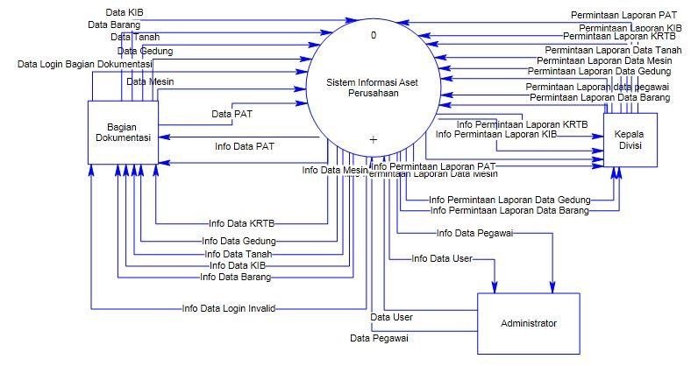

Gambar 1. Diagram Kontek

HASIL DAN PEMBAHASAN

Perangkat Keras
Komponen-komponen perangkat keras yang diperlukan dalam aplikasi ini adalah sebagai berikut :
  - Processor Intel Core i3
  - Mainbord
  - Harddisk 500 MB
  - Memory (RAM) 4 GB

Perangkat Lunak
Komponen-komponen perangkat keras yang diperlukan dalam aplikasi ini adalah sebagai berikut :
- Sistem Operasi Windows 10
- Pemprograman Borland Delphi
- Database Mysql.

Interface Aplikasi / Sistem
Implementasi interface dilakukan dengan setiap halaman aplikasi yang dibuat dan pengkodeannya dalam bentuk file program. Berikut ini adalah implementasi antarmuka untuk Bagian Dokumentasi :
- Login
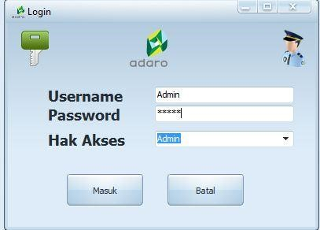
Gambar 2. Form Login

- Jenis Aset
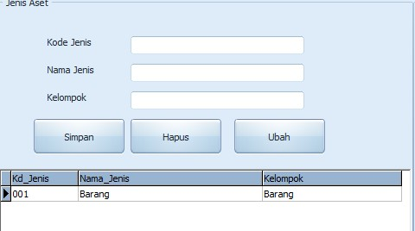

Gambar 3. Form Jenis Aset

- Lokasi

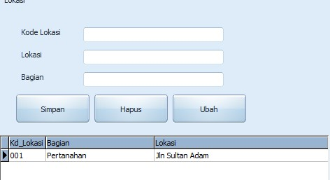
Gambar 4. Form Lokasi

- Aset Tanah
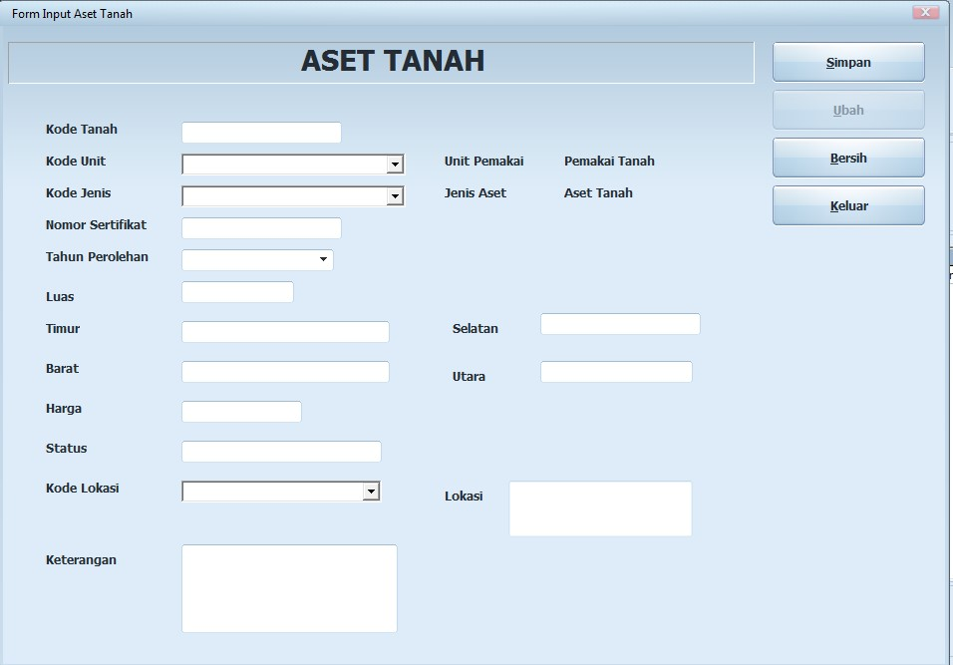
Gambar 5. Form Input Aset Tanah

- Aset Bangunan
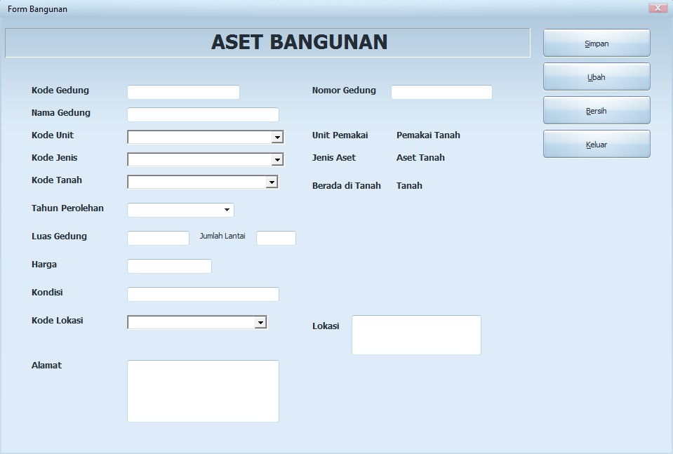
Gambar 6. Form Input Aset Bangunan

- Aset Barang
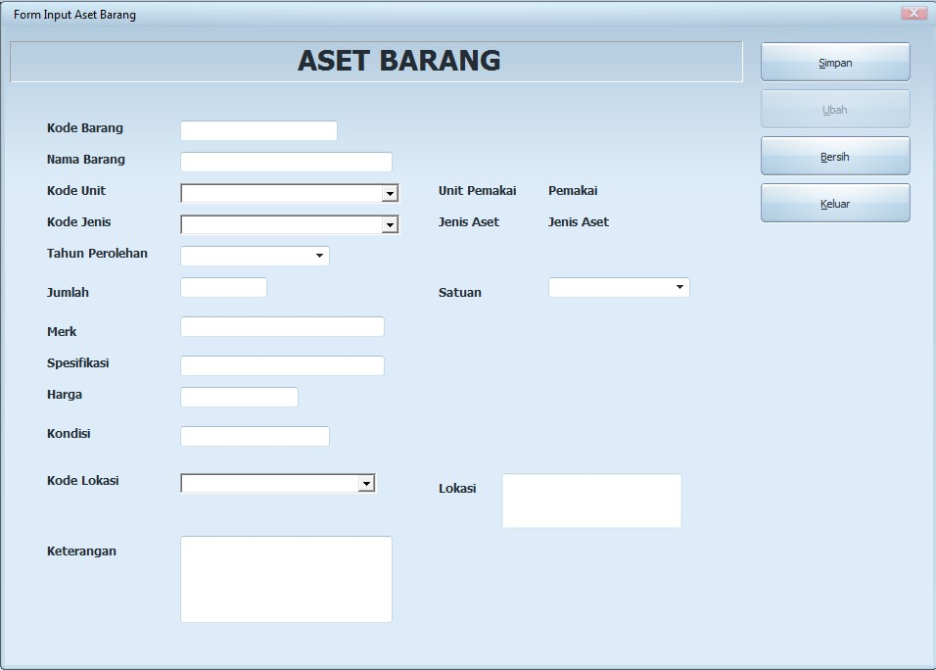
Gambar 7. Form Input Aset Barang

- Aset Mesin-Mesin
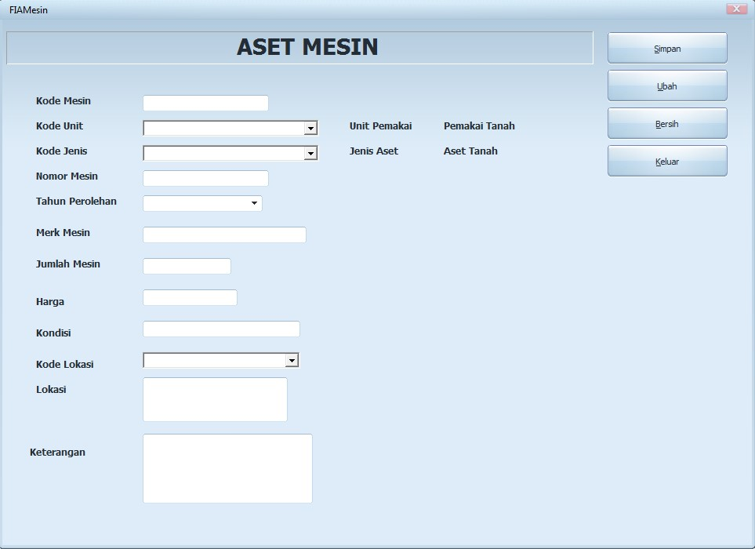
Gambar 8. Form Input Asset Mesin

- Perpindahaan Aset
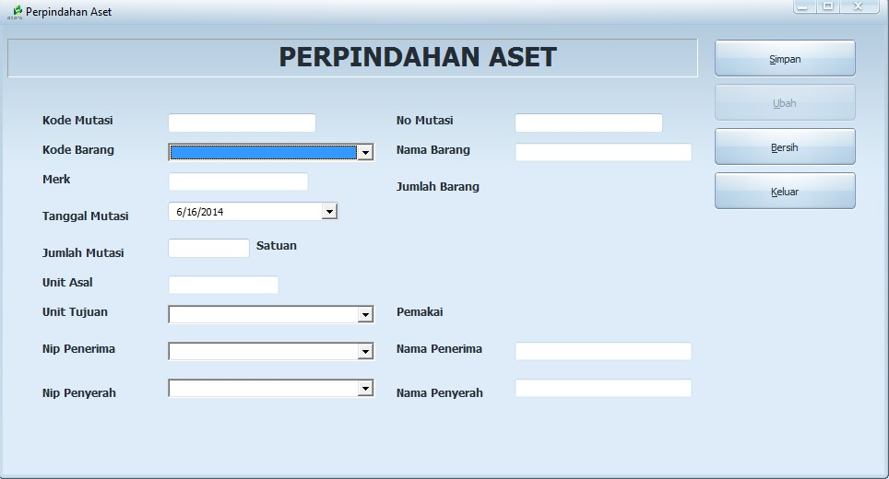
Gambar 9. Form Input Aset PA

- Kartu Riwayat Tanah dan Bangunan
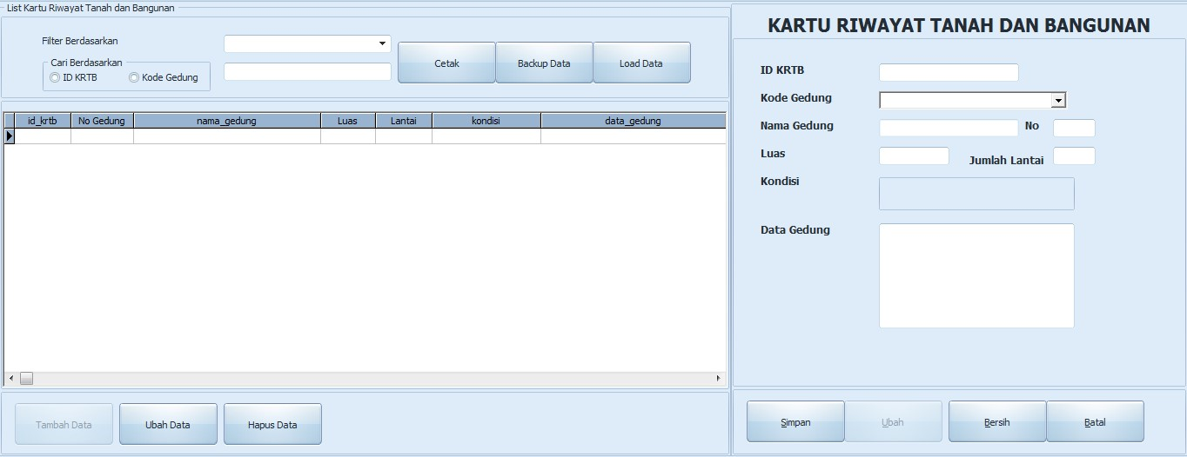
Gambar 10. KRTB

- Laporan Aset Tanah
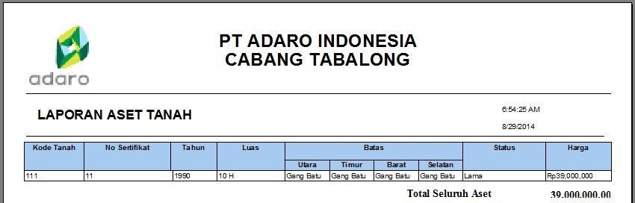
Gambar 11. Laporan Aset Tanah

- Laporan Aset Bangunan
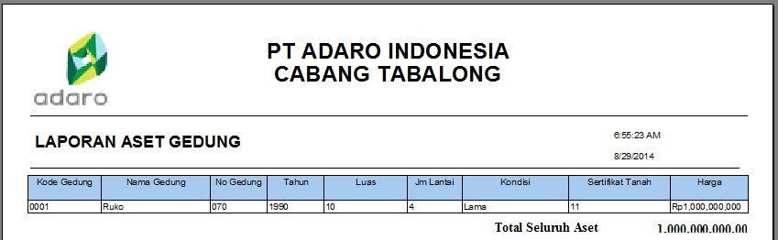
Gambar 12. Laporan Aset Bangunan

- Halaman Laporan Aset Barang
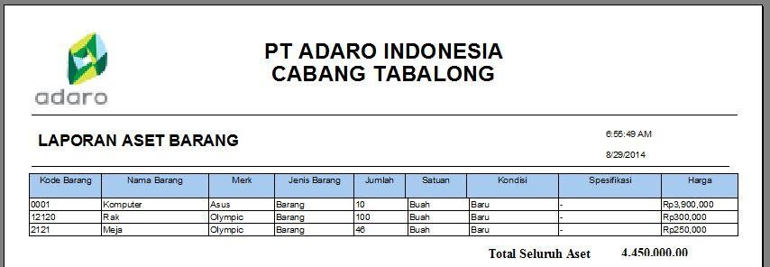
Gambar 13. Laporan Aset Barang

- Laporan Aset Mesin-Mesin
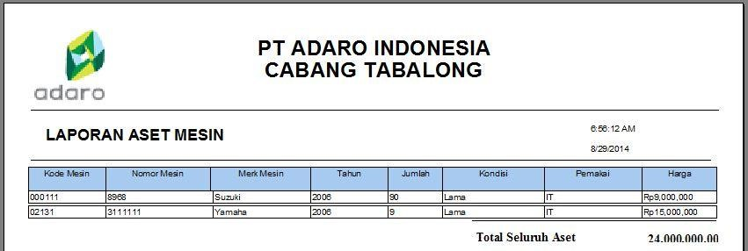
Gambar 14. Laporan Aset Mesin

KESIMPULAN

Aplikasi Data Aset Perusahaan pada PT.Adaro Indonesia Cabang Tabalong dapat disimpulkan sebagai berikut :
- Sistem ini merupakan sistem informasi yang melakukan pengolahan data tentang data aset tetap perusahaan pada PT. Adaro Indonesia Cabang Tabalong yang dapat mempermudah perusahaan tersebut dalam mengelola data aset.
- Sistem ini digunakan untuk pengolahan data aset tetap perusahaan yang mencakup pengolahan data barang (mesin-mesin, perkakas dan alat bantu, perlengkapan dan untility, alat angkut angkat, alat kantor), data gedung, data tanah, data PAT (Perpindahan Aset Tetap). Seperti gambar dibawah ini :
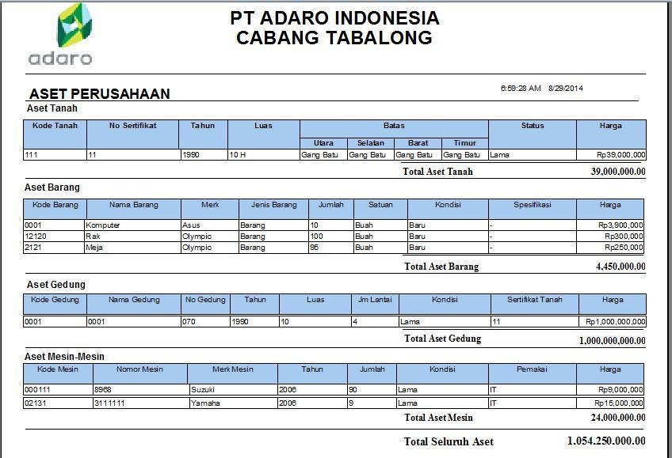
Gambar 15. Laporan Seluruh Aset

- Sistem ini dapat mengahsilkan informasi atau laporan yang lebih akurat dan tepat waktu.

DAFTAR PUSTAKA
Berndtssom, M., Hansson, J., Olsson, B., & Lundell, B. (2008). A Guide For Students In Computer Science And Information Systems. London: Springer.
Jogiyanto, H. (1992). Pengenalan Komputer. Yogyakarta: Andi Offset.
Komputer, W. (2006). Teknik Antarmuka Mikrokontroler Dengan Komputer
Sulhan, M. (2007). Pemrograman Visual dengan Delphi 8.0.Yogyakarta: Gava Media.
Wibowo, A. (2008). Prosedur Inventaris Kantor. Yogyakarta: Andi.
Firmansyah. (12 januari, 2018). Pengertian MySQL Beserta Fungsi dan Sejarah Terbentuknya MySQL Secara Lengkap. Retrieved from www.nesabamedia.com: https://www.nesabamedia.com/pengertian-mysql/
Hendra Kurniawan (2016), Perancangan Sistem Informasi Aktiva Tetap Pada PT. Sejahtera Jaya Mandraguna Jambi
Indrajani. (2008). Konsep Dasar Data Dan Informasi. Retrieved from Metode Belajar: http://metode1.blogspot.com/2015/07/konsep-dasar-data-dan-informasi.html
Idas, k. (12 maret, 2015). Definisi dan Pengertian Informasi Menurut Para Ahli. Retrieved from http://www.definisi-pengertian.com: http://www.definisi-pengertian.com/2015/03/definisi-dan-pengertian-informasi.html
Kurniawan, F. (25 juli, 2017). Pengertian Sistem Secara Umum dan Menurut Para Ahli. Retrieved from http://fredikurniawan.com: http://fredikurniawan.com/pengertian-sistem-secara-umum-dan-menurut-para-ahli/
Rosminah, (2010). Sistem Informasi Inventory Aset di Bagian Teknologi Informasi PT. Pos Indonesia (Persero), Bandung

